基于Jmeter+maven+Jenkins构建性能自动化测试平台

目的：
为能够将相关系统性能测试做为常规化测试任务执行，且可自动无人值守定时执行并输出性能测试结果报告及统计数据，因此基于Jmeter+maven+Jenkins构建了一套性能自动化测试平台

二、环境准备：
1、选定Linux服务器（一台或多台均可，目前为10.0.4.109），安装jmeter（直接解压缩已下载好的jmeter zip包即可使用），做为测试负载机
JDK版本要求：1.8
jmeter版本要求：3.1
启动jmeter测试负载机：
- 进入/data0/java/apache-jmeter-3.1
- 执行start.sh（自己编写一个简单的启动jmeter负载机脚本）
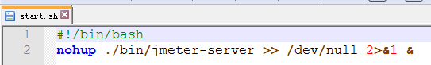
- 启动后可查看日志jmeter-server.log
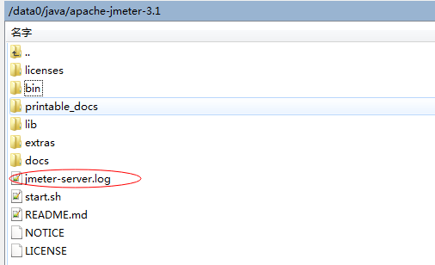
- 建立一个maven项目（已建立好，项目可通用，只需将调试好的jmeter脚本放置在对应目录下即可）
Teamcode上搜索fangdd/testcode/jmeter-performance-platform
- 将本机调试好的jmeter脚本放置于项目的src/test/jmeter目录下
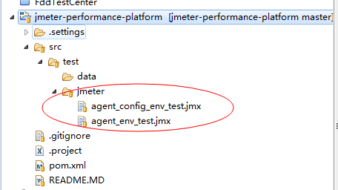
脚本命名建议：
Xx项目_config_env_xx环，示例：agent_config_env_test.jmx 即表示为经纪人项目测试环境对应jmeter脚本，且启动线程数与运行时长可通过读取jmeter的 user.properties 配置来设置（推荐）

Xx项目_env_xx环，示例：agent_env_test.jmx 即表示为经纪人项目测试环境对应jmeter脚本，且启动线程数与运行时长不可通过配置配置，在脚本中已设置为固定值（不推荐）

- 配置pom（项目中已配置好，可通用，无需重复配置）
- Jenkins安装解析jmeter生成jtl结果文件并生成统计图表
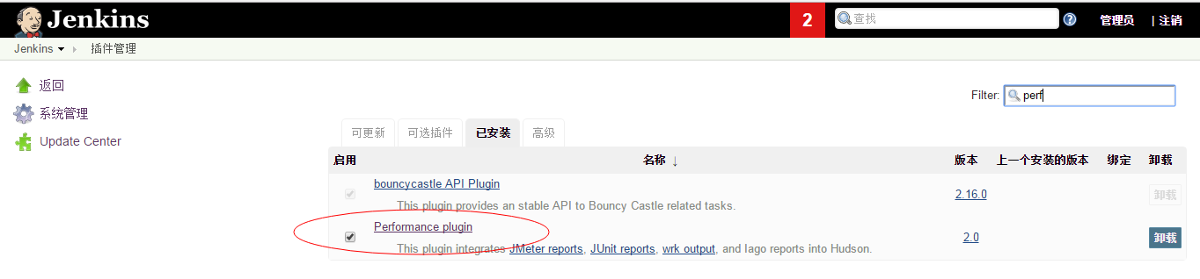

三、关键配置说明：

1、jmeter-maven-plugin插件配置说明
该插件主要用于驱动远程jmeter负载机执行测试
通过命令clean test -Djmeter.jmx=xxx.jmx指定需要执行的jmeter脚本
例：
执行经纪人jmeter性能测试脚本：clean test -Djmeter.jmx=agent_config_env_test.jmx
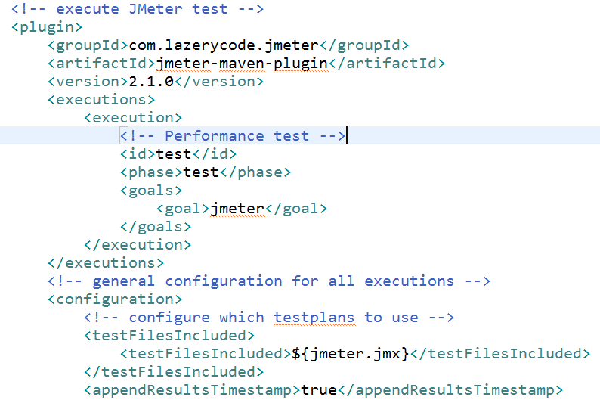
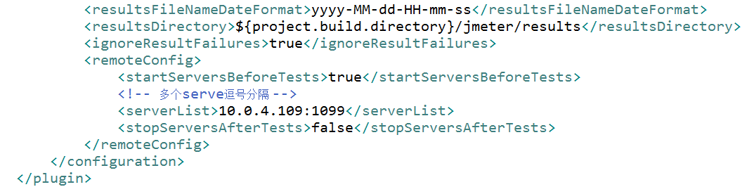

1)execution配置要执行插件目标命令
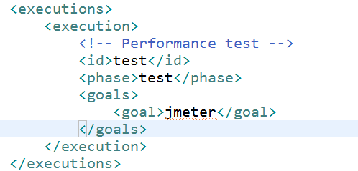

2)使用<testFilesIncluded>选择执行用例
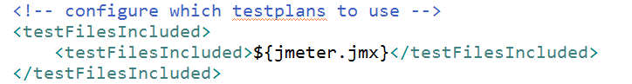

3)设置时间戳格式

4)使用<resultsDirectory>指定结果路径，使用<ignoreResultFailures>忽略错误
5)remoteConfig设置远程jmeter负载机列表
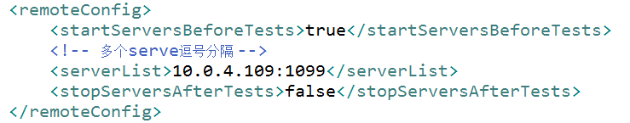

2、jmeter-analysis-maven-plugin插件配置说明
该插件主要用于分析jmeter生成测试结果文件，source配置指向jmeter结果文件生成路径，targetDirectory配置解析处理后生成报告存储路径
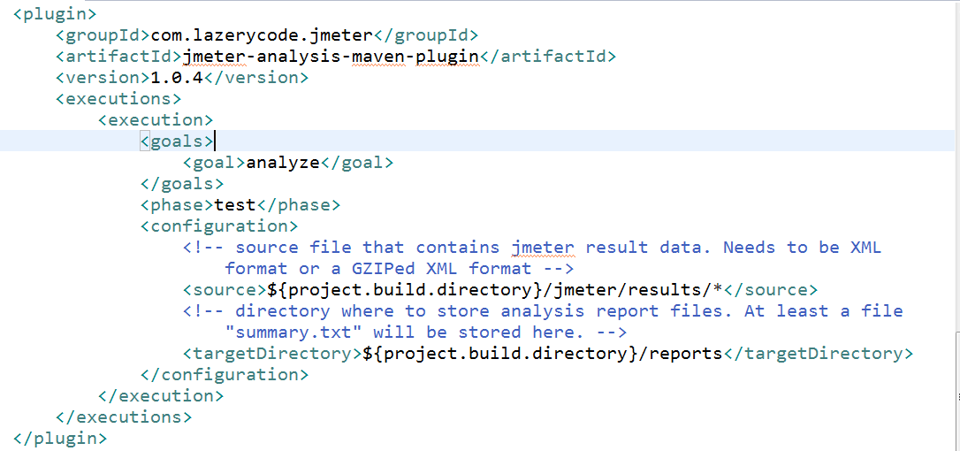
- jmeter配置说明：
#number of threads to use
jmeter.threads=50 配置需要启动的线程数
#delay of the test in seconds
jmeter.delay=0 配置启动延时时间，单位：秒
#duration of the test in seconds
jmeter.duration=60 配置运行持续时长，单位：秒
#how long till all threads are up and running in seconds
jmeter.rampup=10 配置所有线程全部启动时长（即所有线程在多长时间内全部启动完毕），单位：秒

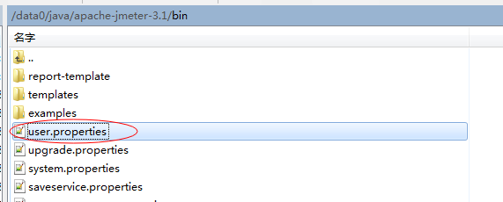
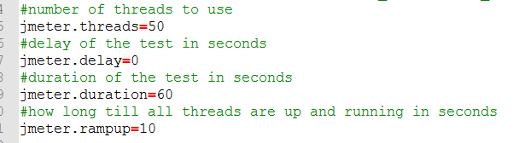

四、jmeter脚本关键设置说明及规范：

1、添加用户自定义变量，并设置如下变量值
名称 值 描述
threads ${__P(jmeter.threads,0)} 线程数
delay ${__P(jmeter.delay,0)} 启动延时(秒)
duration ${__P(jmeter.duration,0)} 持续时间(秒)
rampup ${__P(jmeter.rampup,0)} 加压时间(秒)
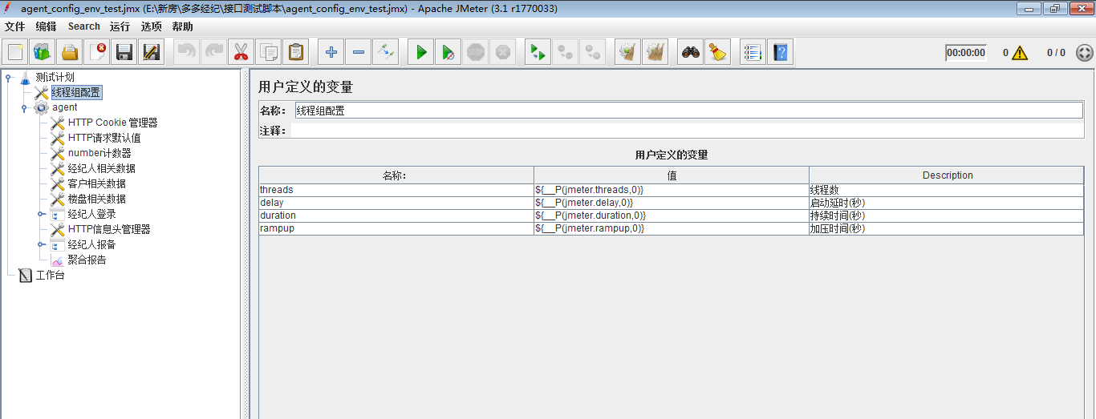

2、线程组设置中引用如上设置的自定义变量
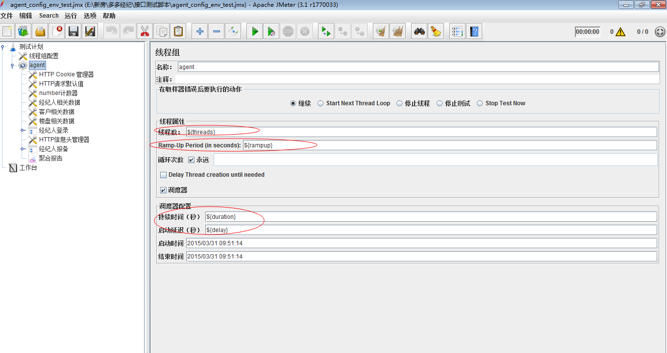

3、jmeter脚本如需引用第三方jar包或配置文件，且jmeter自带lib下未包含此jar包，则将所需引用jar包与配置文件放置于jmeter lib/ext目录下即可，然后重新启动jmeter即可自动加载引用
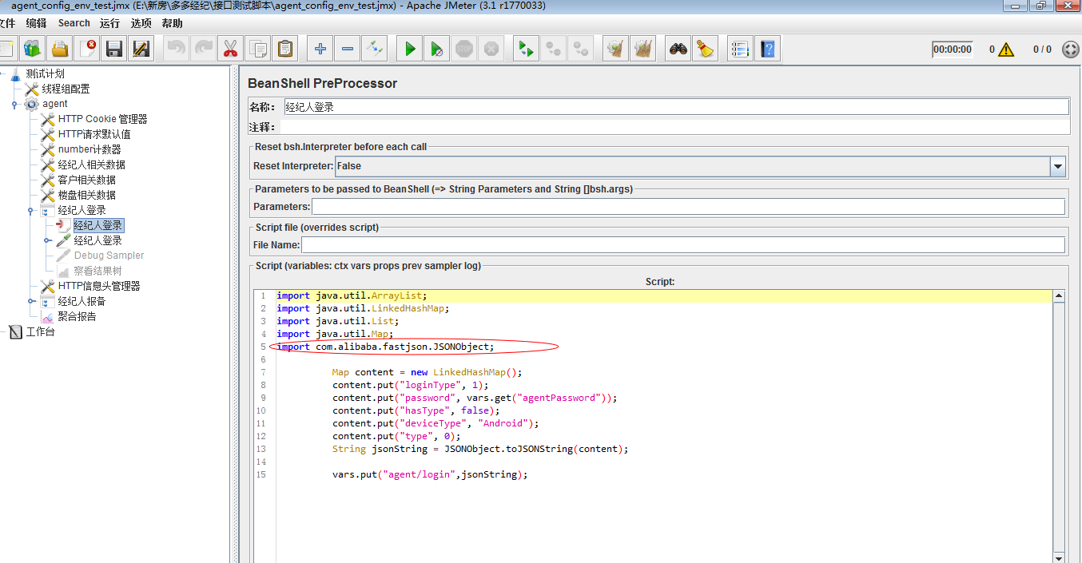
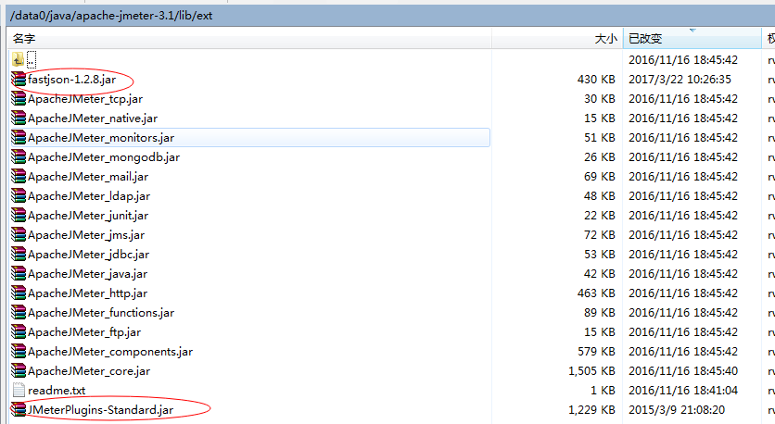

4、可将Jenkins执行完毕后，jmeter生成.jtl结果文件下载至本机，通过jmeter聚合报告监听器浏览查看性能测试数据
- 进入Jenkins对应性能测试项目工作空间如下如所示路径，下载.jtl结果文件至本机
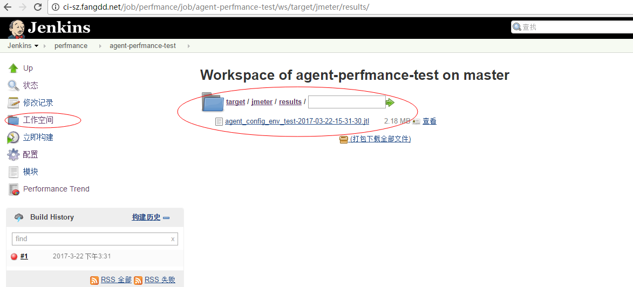
- 启动本机jmeter，添加聚合报告监听器
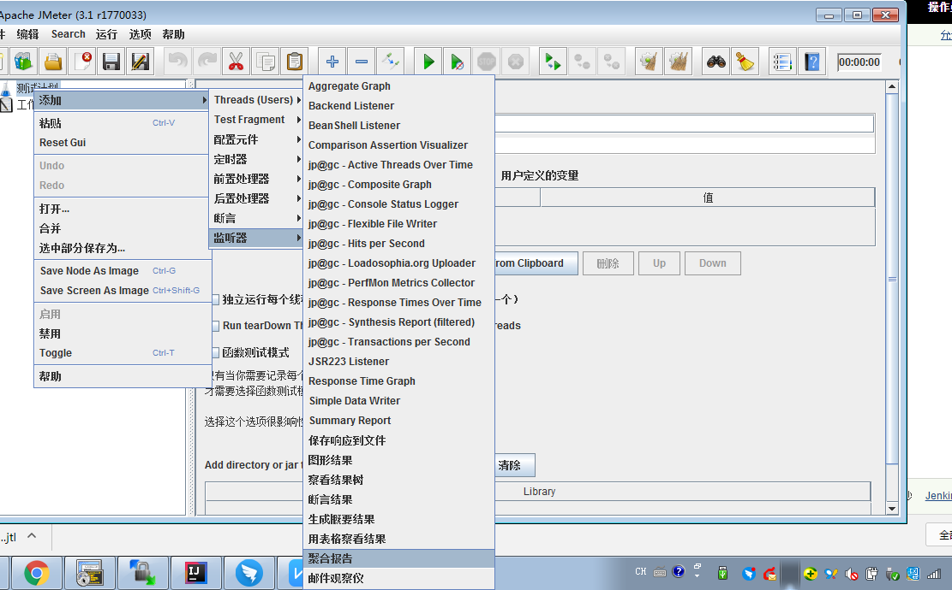
3）点击“浏览”并选择已下载.jtl文件，即可在本地查看jmeter性能测试报告数据
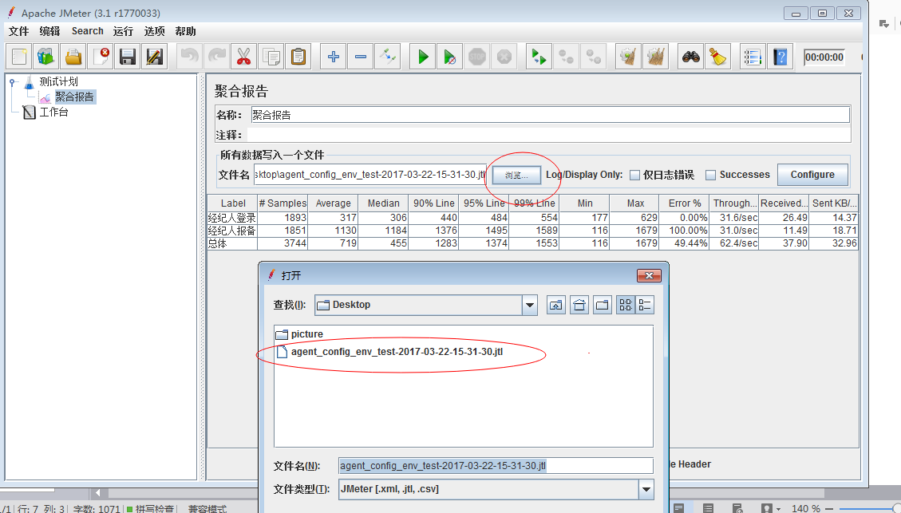
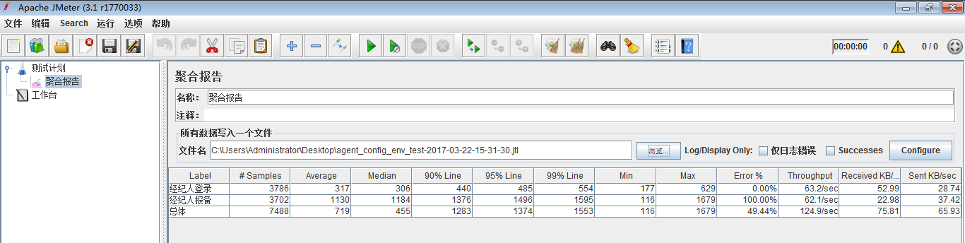

五、Jenkins添加对应项目性能测试job，可配置定时执行：
具体配置可参考已有项目：http://ci-sz.fangdd.net/job/perfmance/job/agent-perfmance-test/
Jenkins执行jmeter性能测试前，请确认jmeter负载机服务已启动
效果图：
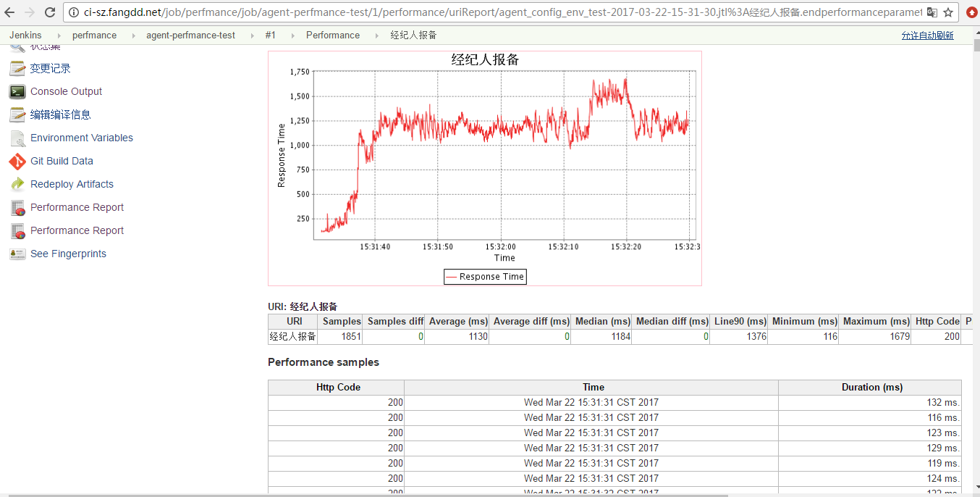

参考文档：
Jmeter+maven+Jenkins构建云性能测试平台
http://www.cnblogs.com/zhengah/p/5168338.html

jmeter-maven-plugin使用，以及jmeter与Jenkins集成
http://blog.csdn.net/kittyboy0001/article/details/34109089

https://github.com/afranken/jmeter-maven-plugin-example

